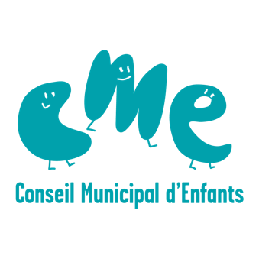

**CANDIDATURE – AUTORISATION PARENTALE**

A l’élection du Conseil Municipal d’enfants (CME)

**FICHE CANDIDATURE**

**Nom :**

**Prénom :**

**Ecole :**

**Classe** *(précise avec lettre ou chiffre)***:**

**Si je suis élu(e), je m’engage à :**

• Mener mon mandat jusqu’au bout avec sérieux et implication.

• Être le porte-parole de mes camarades et leur transmettre les informations importantes.

• Agir pour le bien commun et proposer des idées pour améliorer la vie des enfants à Fresnes.

• Participer activement aux réunions du CME avec régularité.

• Travailler en coopération avec les autres membres du Conseil.

• Écouter les opinions de chacun et respecter les échanges pendant les discussions.

• M’impliquer dans les projets et événements organisés par la Ville.

• Respecter les valeurs et les règles fixées dans la charte du jeune élu.

**☐ J’autorise la Ville de Fresnes à utiliser les photos où je figure dans le cadre de mes missions d’élu(e).**

**Signature du/de la candidat(e) :**

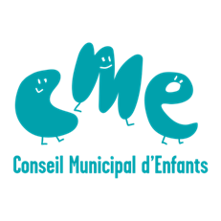

**AUTORISATION PARENTALE**

**Si je suis élue je m’engage à :**

**Je, soussigné (e) : ..................................….……………………………………………..**

**(Père, mère, tuteur)**

**De l’enfant : ….……………………………………………………………………………….**

**Demeurant au :...............................….……………………………………………………**

**………………………………………………………………………………………………….**

**Téléphone : …………………………………………………………………………………..**

**Adresse électronique : ……………………………………………………………………….**

**Autorise mon enfant à être candidat(e) aux élections du CME.**

**Si il (elle) est élu (e), il (elle) devra venir à la commission soit du lundi, mardi, jeudi ou vendredi de 17h00 à 18h00.**

**Fait à Fresnes, le ____________ 2025**

**Signature du responsable légal :**

*Pour plus d’informations n’hésite as a contacter la coordinatrice du conseil municipal d’enfants : 01 49 84 56 74 ou* [*enfance@fresnes94.fr*](mailto:enfance@fresnes94.fr)

**Retourner ce document, au plus tard le 19 septembre 2025 à 17h30 au guichet unique à la mairie ou au service enfance à l’adresse suivante : enfance@fresnes94.fr**